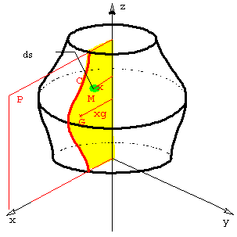
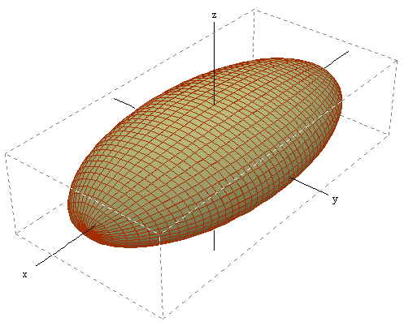
DUT Génie Mécanique et Productique

Semestre 2

Mécanique des solides

Chapitre 3

Géométrie des masses

GEOMETRIE DES MASSES
Un solide indéformable et homogène est caractérisé par ses dimensions (en m) et sa masse volumique (en kg.m-3). Pour étudier un système mécanique en dynamique, nous allons avoir besoin successivement de la masse m, de la localisation du centre d’inertie G et de certains termes d’une matrice d’inertie des solides composant ce système mécanique. Ces éléments permettent de caractériser le comportement d'un solide en dynamique. Dans ce chapitre, nous allons voir comment les déterminer.

Masse d’un solide (S)

Définition
La masse d'un solide est la somme des masses de chacune des particules qui le composent.

Deux cas peuvent se présenter :
(S) peut être décomposé en N solides élémentaires et homogènes (S_{i}) de volume V_{i} et de masse volumique ρ_{i} |  | Sinon
 |  | où dV(M) est un élément de volume et ρ(M) est la masse volumique au point M.

Exemple
soit le vilebrequin S du moteur de modèle réduit que nous avons eu l’occasion d’étudier en T.D.
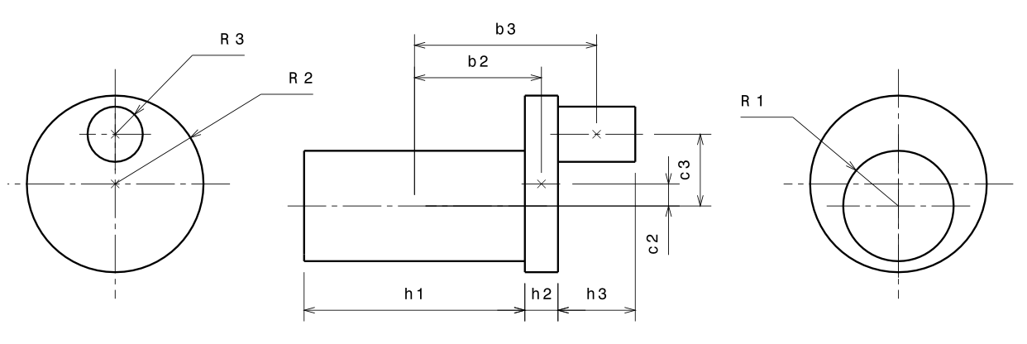
Nous pouvons le modéliser comme un ensemble de trois cylindres de révolution S1, S2 et S3 d’axes parallèles à et de masses respectives m1, m2 et m3. La masse volumique des trois solides est ρ
y
O = G1
x
z

Localisation du centre d’inertie G

Définition
On appelle centre d’inertie G du solide (S) le barycentre des masses de ce solide. Son vecteur position dans un repère R lié au solide vaut :
Si (S) peut être décomposé en N solides élémentaires (S_{i}) de masse m_{i} et de centre d’inertie G_{i} |  | Sinon :
où dV(M) est un élément de volume et ρ(M) est la masse volumique au point M.
Remarque : si O=G

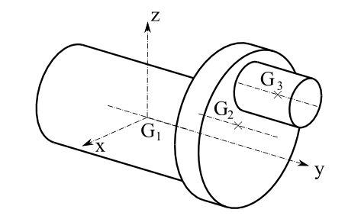
Exemple du vilebrequin
soient G1(0, 0, 0), G2(0, b2, c2) et G3(0, b3, c3) les centres d’inertie des solides 1, 2 et 3.
Où se trouve le centre d’inertie du vilebrequin S ?
avec ; ;

Moments d’inertie d'un solide (S)

Étude expérimentale : mise en rotation de deux solides autour de leur axe
Comparons le comportement de deux solides de révolution de même masse en liaison pivot autour de leur axe, et soumis à un couple identique.

Solide 1
Un Cylindre de diamètre 20 mm et de longueur 202 mm plus deux cylindre de guidage de diamètre 4 mm et de longueur 6 mm. Masse volumique ρ = 7860 kg·m⁻³ , de masse 0,5 kg. Centre d'inertie au milieu du grand cylindre sur son axe de rotation.

Solide 2
Cylindre de diamètre 80 mm et d'épaisseur 12,62 mm, plus deux cylindres de guidage de diamètre 4 mm et de longueur 6 mm. pour le guider en rotation. Masse volumique ρ = 7860 kg·m⁻³ , de masse 0,5 kg. Centre d'inertie au milieu du grand cylindre sur son axe de rotation.

Expérimentation
Ces deux solides sont montés en liaison pivot autour de leur axe de rotation sur le système ci-dessous. Un couple de 0,01 N.m leur est appliqué autour de leur axe de rotation.

Résultats
Nous constatons que le solide 2 (celui de droite) voit sa vitesse augmenter 16 fois plus lentement que celui de gauche alors qu'ils sont de masse similaire, et que leur centre d'inertie à tous deux sont situés sur l'axe de rotation. Noter que le diamètre du solide 1 est 4 fois plus petit que celui du cylindre 2.
Noter qu'une étude similaire menée au laboratoire de mécanique à l'aide de mécanismes réels mène aux mêmes résultats.
Nous pouvons en déduire que la répartition de la masse du solide autour de son axe de rotation influe sur la difficulté à le mettre en rotation.
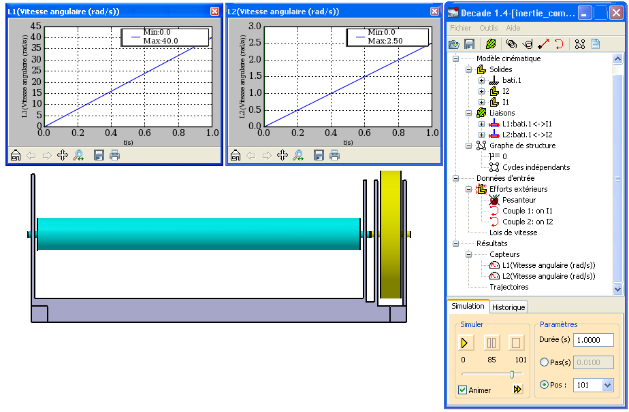
Note : Etude réalisée à l'aide de decade dynamics sous catia V5R18 (www.decade-dynamics.org)

Définition du moment d’inertie d’un solide par rapport à un axe
Soient un repère R et un axe fixe d’origine O et de vecteur unitaire . Soit (S) un solide de masse m.
On appelle moment d’inertie du solide (S) par rapport à un axe (Δ) la quantité positive :

L’unité du moment d’inertie est le kg.m².
Ce moment d'inertie représente la difficulté à mettre le solide en rotation autour de l'axe Δ

Moments d’inertie de (S) relatif aux axes , et
: moment d’inertie de (S) par rapport à l’axe
: moment d’inertie de (S) par rapport à l’axe
: moment d’inertie de (S) par rapport à l’axe .
Ces moments d’inertie caractérisent la répartition des masses du solide (S) autour de chacun des axes . Plus la valeur du moment d’inertie est grande, plus il sera difficile de mettre le solide en rotation autour de cet axe. Rappel : A, B et C sont toujours positifs et s’expriment en kg.m2.

Exemple du vilebrequin
z
G
x
x
y
détermination des moments d’inertie IOx(S1), IOy(S1), et IOz(S1) du cylindre S1. Ce cylindre peut être assimilé à un cylindre d'axe de centre O de rayon r et de longueur h supposé homogène et de masse volumique ρ.
Du fait de la forme du solide étudié, il est plus efficace de l'étudier dans un référentiel cylindrique, en utilisant comme système de coordonnées r et θ pour définir la position d'un point dans le plan (x,z) et y pour la position axiale sur le cylindre.
Volume élémentaire en fonction de r, θ et y
r
dr
dθ
x
z
θ
y
y
dy
r·dθ

Comme le montre la figure ci contre, nous avons

Calculons tout d'abord le moment d'inertie autour de l'axe car le calcul est plus simple :

Noter que, sur une section, (pythagore)

Le rôle de x et de z dans l'équation étant similaire et l'intégrale d'une somme étant la somme des intégrales, nous pouvons en déduire que

Calculons alors les deux autres moments d'inertie Iox(S1) et IOz(S1)

Il reste alors à calculer :

Nous en déduisons que

Note : dans le système de coordonnées R, θ, y le calcul de A et de C peut aussi être mené comme suit :

La seconde intégrale a été calculé ci dessus et vaut , la première est plus complexe à calculer

or soit
nous obtenons alors

soit

La première intégrale a déjà été calculée et vaut , la seconde est plus complexe à calculer

or soit

soit

Produits d'inertie d'un solide

Étude expérimentale : comparaison de deux solides en rotation
Deux solides sont montés en liaison pivot d'axe et soumis à un couple de 0,1 N.m d'axe .

L'un des solides est le solide 2 utilisé pour l'expérience relative aux moments d'inertie (voir chapitre 3.1),

L'autre solide, nommé « solide 3 » est construit pour avoir même masse, même centre d'inertie et même moment d'inertie autour de que le solide « 2 » sans que l'axe ne soit axe de symétrie

Solide 3 : axe de révolution : axe x | Solide 2 : axe de révolution : axe x
Masse 0,5 kg, centre d'inertie en (0,0,0) | Masse 0,5 kg, centre d'inertie en (0,0,0)
I(G,x) = 4·10⁻⁴ kg·m², I(G,y) = I(G,z) = 2·10⁻⁴ kg·m² | I(G,x) = 4·10⁻⁴ kg·m², I(G,y) = I(G,z) = 2·10⁻⁴ kg·m²

Résultats

Nous constatons que :
- l'évolution des vitesses est identique. Le raisonnement que nous avons fait précédemment sur les moments d'inertie sont donc vérifié (voir 3.1)
- Le couple appliqué sur la liaison pivot est nul pour le solide 2, non nul pour le solide 3 (norme) et il génère des vibrations autour des axes y (représenté ici) et z pour une rotation autour de l'axe x (couple variable dans la base fixe)
- Ce couple est provoqué par les masselottes situées de part et d'autre du cylindre en rotation : Lors d'une rotation α autour de , le centre d'inertie de chaque masselotte distante de r de l'axe de rotation est soumis à une accélération tangentielle égale à et une accélération normale égale à . En appliquant le PFD, la somme des deux forces résultant de ces accélérations s'annule, mais leur moment relativement à et à est non nul.
Ce couple vibratoire est lié à la dissymétrie du solide 3 par rapport à son axe de rotation, alors que le solide 2 est lui parfaitement symétrique. L'effet de ces dissymétrie sera représenté par trois produits d'inertie :
- P_{Oxy} va représenter l'influence sur l'axe y d'un mouvement autour de x (et réciproquement),
- P_{Oyz} va représenter l'influence sur l'axe z d'un mouvement autour de y (et réciproquement)
- P_{Ozx} va représenter l'influence sur l'axe x d'une vitesse autour de z (et réciproquement)

Produits d’inertie de (S) autour des axes , et
: produit d’inertie de (S) par rapport aux axes et
: produit d’inertie de (S) par rapport aux axes et
: produit d’inertie de (S) par rapport aux axes et
Ces produits d’inertie caractérisent les défauts de symétrie de la répartition des masses autour des trois axes d’un repère lié à un solide. Ce sont ces termes qui vont créer des effets d’inertie ou de balourd perpendiculaires à l’axe de rotation considéré. Par exemple, la rotation de (S) autour de l’axe engendre des effets autour des axes et caractérisés respectivement par les produits d’inertie E et F. Rappel : D, E et F sont des valeurs algébriques et s’expriment en kg.m2.

Exemple du vilebrequin
détermination des produits d’inertie D=POyz(S1), E=POxz(S1), et F = POxy(S1) du cylindre S1. Ce cylindre peut être assimilé à un cylindre d'axe de centre O de rayon r et de longueur h supposé homogène et de masse volumique ρ.

En utilisant les coordonnées polaires telles que vue au point 3.4 et en utilisant le changement de variable nous obtenons :
- utilisons le changement de variable
- En utilisant les coordonnées polaires telles que vue au point 3.4 et en utilisant le changement de variable nous obtenons :

Matrice d'inertie
Le calcul des effets d'inertie en rotation pour un solide en mouvement consiste à prendre en compte les caractéristiques d'inertie du solide en fonction des vitesses et accélérations angulaires subies par le solide. Pour le calculer de manière simple nous allons faire appel à des outils mathématiques appartenant au domaine de « l'algèbre linéaire ».

Dans le cadre de ce cours de mécanique en IUT, nous considèrerons dans un premier temps les matrices comme des tableaux dans lequel les valeurs des moments et produits d'inertie sont rangés d'une manière bien particulière. Les seules opérations que nous effectuerons dans un premier temps sur ces matrices sont
- la somme de deux matrices, pour obtenir une nouvelle matrice
- le produit permettant d'obtenir un vecteur

La matrice d’inertie du solide (S) au point O, relativement à la base est un tableau dans lequel on range les six éléments d’inertie (A, B, C, D, E, F) de (S) de la manière suivante :

A, B, C sont les moments d’inertie du solide (S). Ils sont toujours positifs.
D, E, F sont les produits d’inertie de (S). Ce sont des valeurs algébriques.
Ces deux quantités scalaires (moments et produits d’inertie) caractérisent la répartition de la masse sur le solide (S). Ils sont exprimés en kg.m2. Il ne faut pas les confondre avec les moments et produits quadratiques utilisés en DDS, dont l’unité est le m4.

Opérateur d’inertie
On peut synthétiser les notions introduites précédemment par un opérateur qui est l’opérateur linéaire d’inertie. Appliqué à un vecteur , son expression est la suivante :

Si on montre que la matrice associée à l’opérateur d’inertie s’écrit :

Théorème de Huygens
x
y
z
G
x
y
z
O
Soit un repère lié au solide (S) de masse m et de centre d’inertie G tel que .
La relation liant la matrice d’inertie en O à la matrice d’inertie en G est la suivante :

ATTENTION Cette relation ne peut être utilisée pour passer d’un point quelconque à un autre point quelconque, mais uniquement pour passer du centre d’inertie de S à un point quelconque.

Propriétés importantes

Cas particulier de plans de symétrie
- Si le plan (respectivement et ) est plan de symétrie matérielle, alors les deux produits d’inertie relatifs à ce plan, D et F sont nuls. (respectivement {D,E} et {E,F})
- Si deux plans parmi les trois plans ,, sont des plans de symétrie matérielle, alors les trois produits d’inertie sont nuls : D = E = F = 0.
- Si est un axe de révolution matérielle pour le solide (S), alors les moments d’inertie A et B par rapport aux axes et sont égaux et les trois produits d’inertie sont nuls :

- Remarque : la matrice I(O,S) reste inchangée pour tout changement de base par rotation autour de l’axe ; ce que l’on note :

- Propriété d’associativité : si (S) peut être décomposé en N solides élémentaires (Si) de matrice d’inertie I(O,Si), on a :

Exemple du vilebrequin
Le vilebrequin présente un plan de symétrie : . Les deux produits d'inertie E et F sont donc nuls.

Changement de base

Problème
Soit une matrice d’inertie du solide (S), relative au point O_{S} et à une base « d » (base de départ) : .
Nous souhaitons calculer la matrice semblable à cette matrice d’inertie dans une base « a »

Nous disposons de la relation suivante entre la base « a » et la base « d » :

, soit, sous forme matricielle,

Solution :
On appelle la matrice de passage de la base d vers la base a, qui s’écrit :
Les matrices d’inertie sont carrées, symétriques et réelles, on démontre en mathématique que :
.
Sachant que « d » et « a » sont des bases orthonormées directes, la matrice est orthogonale, donc son déterminant est égal à ±1. Nous aurons donc
En développant l’expression :

Diagonalisation des matrices d’inertie
La matrice d’inertie est symétrique et réelle. Elle est donc diagonalisable. Il existe des directions privilégiées pour lesquelles la matrice est diagonale (c’est-à-dire que les trois produits d’inertie D, E, F sont tous nuls). Ces directions privilégiées s’appellent les directions principales d’inertie. Elles correspondent, lorsque le solide présente des symétries, aux axes de symétrie. Les moments d’inertie associés à ces directions principales sont appelés moments principaux d’inertie.

Problème :
Soit une matrice d’inertie du solide (S), relative au point O_{S} et à une base « d » (base de départ) :
.
Nous souhaitons trouver une matrice semblable à qui soit diagonale, ainsi que la base dans laquelle cette matrice existe.

Solution :
Les mathématiciens démontrent que :

- Toute matrice carrée, symétrique et réelle (toutes les matrices d’inertie ont ces propriétés là) est diagonalisable par une matrice de passage orthogonale P
- La matrice diagonale semblable est formée des valeurs propres λ1,λ2,λ3 de la matrice de départ.
- La base d’arrivée est un système (orthonormé) de vecteurs propres de la matrice de départ. Chacun des vecteurs propres correspond à une valeur propre.

Méthode pratique :

est vecteur propre et λ_{i} est valeur propre de si soit
on en déduit le système d’équation suivant :
Une solution en x_{i},y_{i},z_{i} différente de (0,0,0) existe si (et seulement si) le déterminant principal est nul (d’où... seulement deux équations indépendantes dans la suite des calculs, et la définition des vecteurs propres « à un coefficient près »).

Calcul des valeurs propres
Le déterminant principal, égalé à 0 donne :

Attention : Ce sont bien D_{d}, E_{d}, F_{d} qu’il faut utiliser et non -D_{d}, -E_{d}, -F_{d} qui sont les valeurs numériques trouvées dans la matrice !

La matrice de départ étant carrée, symétrique et réelle, l’équation ci dessus a trois racines réelles, éventuellement multiples.
Nous avons trouvé , mais il nous reste à déterminer la base « a »

Recherche de la base d’arrivée, calcul des vecteurs propres
Pour chaque Il faut résoudre le système suivant,
. Le déterminant de ce système est nul, seul deux équations sont indépendantes. En choisir 2 sur les 3 trouvées, choisir une valeur pour x_{i} (par exemple), en déduire y_{i} et z_{i}. Nous obtenons le vecteur propre à un coefficient près, il nous reste à le normer. Répéter l’opération pour les autres vecteurs propres.

Si λ1≠λ2≠λ3
nous pouvons construire une base .
Remarquons que

Si λ1=λ2≠λ3
le solide est de type « cylindrique », il possède un axe de répétition matérielle d’ordre supérieur à 2 (parallélépipède à base carrée, hélice à au moins trois pales, cylindres,....). Les équations permettent de trouver , il faut alors choisir arbitrairement les vecteurs et , normaux entre eux, dans un plan perpendiculaire à

Si λ1=λ2=λ3
le solide est « sphérique » (sphère ou cube), mais .... votre matrice d’inertie de départ devait déjà être diagonale.... le choix des trois vecteurs , , est... quelconque.

Éléments principaux d’inertie - Éléments centraux d’inertie.
Il est toujours possible de diagonaliser une matrice d’inertie (de part ses propriétés : carrée, symétrique, réelle). Il est donc toujours possible de trouver un repère tel que .
- Les axes O_{S}x_{P}, O_{S}y_{P}, O_{S}z_{P}, sont appelés axes principaux de (S).
- Les moments d’inertie A_{P},B_{P},C_{P}, sont appelés moments d’inertie principaux de (S) relatifs au point O_{S}.
- Les plans de coordonnées sont appelés plans principaux
- La matrice d’inertie est appelée matrice principale d’inertie relative à O_{S}
Si O_{S}=G_{S}, alors est la matrice centrale d’inertie du solide (S)
(note x_{C}=x_{P}, y_{C}=y_{P}, z_{C}=z_{P})

Tableau des matrices centrales d’inertie de quelques solides
Les solides sont supposés homogènes et de masse m. les axes et dimensions sont précisés sur le schéma
Parallélépipède rectangle plein

Cylindre plein

Cylindre creux (tube)

Sphère pleine

Sphère creuse

Tore

Pyramide droite, de base rectangulaire

Détermination pratique d’une matrice d’inertie I(O,S)

Stratégie générale
Considérer globalement le solide S et le repère par rapport auquel on veut déterminer la matrice d’inertie.
Si le point O n’est pas évident, chercher d’abord I(G,S), G étant le centre d’inertie de S. En effet, le changement de point sera ensuite très facile par application des théorèmes de Huygens.
Rechercher les plans ou les axes de coordonnées qui sont plans ou axes de symétrie des masses de S. Simplifier l’écriture de la matrice d’inertie en faisant apparaître tous les zéros dus aux symétries.
- Essayer de décomposer le solide S en n solides élémentaires Si et appliquer pour chaque solide élémentaire Si le plan suivant :
  - recherche de la matrice centrale I(Gi,Si) de Si dans le tableau ci-dessous ;
  - si nécessaire : rotation changement de base pour l’expression de I(Gi,Si) dans la base associée à S ;
  - utilisation du théorème de Huygens pour trouver la matrice I(O,Si).
En sommant les matrices précédentes, on trouve la matrice cherchée : I(O,S) (propriété d’associativité).
On essaiera, dans la mesure du possible, d’éviter au maximum les intégrations qui sont toujours difficiles.

Exemple du vilebrequin
détermination des matrices d’inertie I(O, S1), I(O, S2) et I(O, S3) des cylindres S1, S2 et S3 puis de la matrice d’inertie I(O, S) du vilebrequin S.

Deux matrices sont semblables si elles réalisent la même application linéaire.
Les deux matrices (de départ et d’arrivée) sont des matrices carrées représentant la même application linéaire d’un espace E dans lui même (endomorphisme), relativement à deux bases différentes. Se référer au cours de mathématiques.

